ГОСУСЛУГИ, проще чем кажется: Материнский капитал. Как подать заявление на распоряжение средствами
11.08.2017
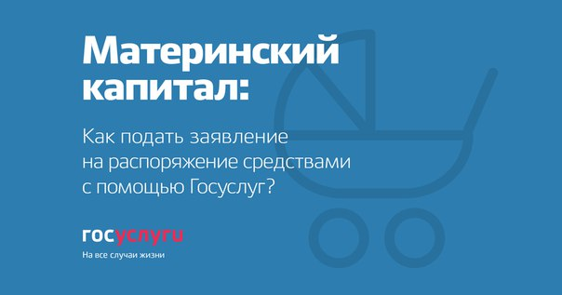
С 1-го января 2007 года семьи (одинокие родители, усыновители) при рождении (усыновлении) второго либо последующего ребенка могут рассчитывать на материальную поддержку в форме материнского капитала.
Данный вид государственной помощи предоставляется на всей территории страны по единым правилам, которые установлены Федеральным законом «О дополнительных мерах государственной поддержки семей, имеющих детей» от 29.12.2006 № 256-ФЗ. Пособие оформляется в виде денежного сертификата, использовать который можно после достижения ребенком 3-х летнего возраста.
Исключение составляют: оплата первоначального взноса по жилищному кредиту или займу, оплата основного долга и процентов по кредиту (займу) на приобретение или строительство жилья и приобретение товаров и услуг для социальной адаптации и интеграции в общество ребёнка-инвалида (детей-инвалидов).
Сумма денежных средств ежегодно увеличивается. В этом году она составляет более 450 тыс. руб.
Как и где получить сертификат на материнский капитал
Для оформления сертификата на материнский капитал необходимо обратиться в местное отделение ПФР по своему месту жительства или месту пребывания с заявлением на предоставление соответствующей услуги «Рассмотрение заявления о распоряжении средствами (частью средств) материнского (семейного) капитала».
Заявление о выдаче сертификата можно подать одним из следующих способов:
посетить ПФР либо МФЦ,
направить заявление по Почте России,
заполнить форму заявления в электронной форме либо в Личном кабинете гражданина на сайте ПФР https://es.pfrf.ru/ (Личный кабинет гражданина) либо на портале «Госуслуги» https://www.gosuslugi.ru/10055/1/info.
В настоящее время у жителей Алтайского края набирает популярность последний способ обращения в ведомство.
К примеру, за 7 месяцев текущего года только через портал «Госуслуги» более 370 семей края направили заявление на оформление сертификата на материнский капитал, что в два раза превышает прошлогодний показатель.
Среди преимуществ данного способа обращения пользователи портал «Госуслуги» отмечают:
экономию времени – не нужно лично посещать орган власти, заявление можно заполнить дома, на рабочем месте и направить его в электронной форме в любое удобное время;
возможность заранее ознакомиться с порядком и условиями предоставления материнского капитала (ознакомиться с перечнем запрашиваемых сведений и документов, сроками предоставления услуги и др.);
возможность удаленно отслеживать этапы рассмотрения заявления на протяжении всего периода предоставления услуги. Соответствующие уведомления («принято», «зарегистрировано», «подготовлен результат», «явиться в ведомство» и др.) направляются заявителю любым удобным способом: в Личный кабинет портала госуслуг, Личный кабинет гражданина, оповещением в мобильном приложении, SMS-сообщением или по электронной почте.
Например, по истечении срока предоставления услуги (30 дней) заявитель будет проинформирован о готовности результата и необходимости явиться за ним в отделение ПФР либо Почты России (в зависимости от выбранного способа получения сертификата).
В настоящее время для удобства граждан разрабатывается сервис получения сертификата на материнский капитал в виде электронного документа, тем самым процесс получения услуги станет еще проще.
Справка
Получать услуги в электронном виде могут пользователи портала госуслуг, которые имеют подтвержденную учетную запись в ЕСИА.
Для регистрации на gosuslugi.ru (Вход в Госуслуги) потребуется ввести личные данные: реквизиты паспорта, СНИЛС, номер мобильного телефона либо адрес электронной почты, а затем получить код активации личного кабинета.
Код активации можно получить заказной почтой либо в ближайшем центре обслуживания, осуществляющем подтверждение личности пользователей ЕСИА. На сегодняшний день в Алтайском крае открыто более 380 таких центров. Их перечень, информация о местонахождении и графике работы размещена на портале госуслуг: https://www.gosuslugi.ru/help/address.
Подробные инструкции по регистрации на портале размещены в специальном разделе портала госуслуг «Помощь и поддержка». Телефон технической поддержки gosuslugi.ru 8-800-100-70-10 (звонок бесплатный).

